闽科农函〔2026〕38号

福建省科技特派员工作联席会议办公室关于
开展2026-2027年福建省科技特派员
选认工作的通知

各设区市科技局、平潭综合实验区经济发展局，有关高校、科研院所：
为深入贯彻党的二十大和二十届历次全会精神，全面落实习近平总书记关于科技特派员制度的重要指示及省委、省政府决策部署，深化科技特派员制度，强化创新驱动，助力农村一二三产业融合与乡村振兴，经研究，决定开展2026-2027年省级科技特派员选认工作。现就有关事项通知如下：
一、工作目标
以服务“三农”为导向、坚持需求牵引、守正创新，选认个人科技特派员约1220名左右（其中厦门380名，服务海洋领域不少于50名）、团队和法人科技特派员250个以上（其中厦门25个）。重点提高涉农二、三产业选认比例，覆盖数字农业、乡村农文旅、农村建设等新业态。为全省乡村振兴和产业转型提供科技人才支撑。
二、选认对象
（一）个人科技特派员。与企业、基层达成技术服务合作意向的科技人员，服务期为两年，重点围绕农业及涉农二、三产业开展服务（支持省重点产业链特聘专家团试点县市根据试点产业服务需求选认个人科技特派员)。各设区市推荐个人科技特派员的指标详见附件1。
（二）团队科技特派员。由个人科技特派员发起，围绕农业特色产业或乡村振兴县域重点产业链需求，跨专业、跨领域、跨区域组建的多学科技术服务或创业团队。重点服务产业链规上企业、龙头企业、重点企业及有发展潜力，示范带动作用的企业或专业合作社等，解决产业关键问题。核心成员不少于3名个人科技特派员，服务期2年。可申报科技特派员后补助项目（另行组织实施）。各设区市推荐指标见附件2。
（三）法人科技特派员。由高校、科研院所、企业等牵头组建，围绕各地优势特色产业开展全产业链技术服务和创业的多学科团队。可申报科技特派员后补助项目（另行组织实施）。各设区市推荐指标见附件2。
三、选认条件
（一）选认对象应主要对接各地2026-2027年省级科技特派员技术服务需求（详见福建省科技特派员服务云平台），优先支持涉农二、三产业需求。服务产业未列入需求清单但属于县域优势特色产业的，可按规定申报。优先支持组建团队科技特派员（每个团队保障3名省级个人科技特派员）、对接海洋经济领域需求。
（二）省级个人科技特派员原则上应具备中级职称或硕士研究生以上学历（硕士以上学位），并具有相关科技成果或科技服务经验。来源、身份、服务领域不限。入选设区市（含平潭综合实验区）以上人才计划、技能大师工作室领办人、劳模工匠、省级以上技能大赛铜牌以上或拥有授权有效发明专利1项以上的，可适当放宽学历、职称和工作经历等要求。
（三）2025年期中考核不合格、不定等次或因个人原因不续认的个人科技特派员，不得参与本次选认。项目执行期内的科技特派团服务重点产业链专项项目组成员及服务期内的省级科技特派员，不参与个人科技特派员选认，但可作为团队（法人）科技特派员发起人或成员。
（四）省级机关事业单位（不含高校、职业院校、科研院所）从事农技推广服务人员，原则上不列为选认对象；市、县及以下机关事业单位（不含高校、职业院校、科研院所）从事与本职工作相关技术推广服务人员，原则上不列为省级选认对象。
（五）通过福建省科技特派员服务云平台发布技术服务（成果），主动对接企业并达成合作意向的科技人员，同等条件下优先选认。
（六）团队科技特派员成员中至少3名符合省级个人科技特派员条件，并同步申报个人科技特派员的，审核时优先选认为个人科技特派员。个人科技特派员原则上牵头发起不超过1个团队科技特派员，鼓励参加其他团队科技特派员。
（七）申报法人科技特派员的，须为拥有3名及以上省级个人科技特派员的高校、科研院所、在闽具有独立法人资格并具备科技服务能力的企事业单位。
（八）鼓励地方探索科技特派员服务新模式。支持省外、海外、留学归国科技人员、“科技小院”的导师专家、援疆援藏援宁科技人员、劳模工匠参与选认。服务两岸融合发展示范区建设，加大台籍科技特派员选认力度。
（九）已退休但身体健康，与服务对象达成科技服务协议且自愿申请的科技人员，可参与个人或团队科技特派员选认。
四、选认程序
（一）技术需求对接
市县科技主管部门根据技术服务需求调研渠道组织企业、基层在福建省科技特派员服务云平台（http://mp.fjktp.cn）或“福建科特派”微信小程序发布技术需求；高校、科研院所组织科技人员发布技术成果，开展供需对接。市县科技部门及时审核，对接成功项目优先推荐申报。
（二）注册申报
完成对接后，申报对象登录云平台注册申报，并绑定微信公众号。个人科技特派员可通过微信公众号直接申报，团队和法人科技特派员通过电脑端申报。申报时须上传与派出单位、服务对象签订的双方或三方服务协议（参考格式见附件3）。服务对象范围较广的，可与派出单位、县级科技主管部门签订三方协议。
申报时间：2026年5月21日—6月18日。
（三）县级初审推荐
县级科技主管部门对申报材料进行形式审查，经班子集体研究提出推荐人选，在线报送设区市科技局。有条件的县（区）可开展专家评审和公示后再上报。
审核时间：2026年6月19日—6月28日。
（四）市级审核上报
设区市科技局按照省级下达指标，对个人、团队、法人科技特派员进行审核，经班子集体研究后在线报送省科技厅。有条件的设区市可开展专家评审和公示。推荐文件（电子版及盖章纸质件）于2026年7月10日前报送省科技厅农村科技处。
市级审核时间：2026年6月29日—7月5日。
（五）省级审定公布
省科技特派员工作联席会议成员单位联合会审，提出拟选认名单，经省科技厅厅长办公会议审议通过后正式公布。
五、工作经费
（一）省级科技特派员可申请工作经费,每人每年2万元，按年度拨付。经费可按规定凭票据实报实销，也可选择50%年度包干(用于交通、通讯和生活津贴)、其余按专项资金管理办法报销。
（二）个人科技特派员工作经费原则上按属地管理。工作单位为省属高校、科研院所的，可选择经费放至工作单位。实行期中（年度）考核、期满考核。期中考核不合格的，取消下一年度选认资格及经费；期满考核优秀的，下一期优先选认。
六、其他事项
（一）落实省委十一届七次、八次全会及省政府支持城乡融合试点有关要求，对城乡融合试点县（市）加大支持力度，推荐指标在上一轮基数上增加不少于10%。例如：A市b县为城乡融合试点县（市），2025-2026年选认中，A市b县选认数量占A市比例为10%，本轮选认b县推荐指标占比应不少于11%。
（二）选认服务厦门市的省级科技特派员，工作经费由厦门市承担。
（三）获选认的省级科技特派员须接受期中和期满考核。考核内容分为履职情况、服务成效、服务满意度。期中考核结果分为合格、不合格；期满考核结果分为优秀、合格、不合格。考核办法另行通知。
联系方式：福州市科学技术局0591-83334935
厦门市科学技术局0592-2027008
漳州市科学技术局0596-7092576
泉州市科学技术局0595-22579361
三明市科学技术局0598-8590650
莆田市科学技术局0594-2653932
南平市科学技术局0599-8834033
龙岩市科学技术局0597-2826296
宁德市科学技术局0593-2832930
平潭综合实验区经济发展局0591-23163114
系统技术支持电话0591-87869374

附件： | 1.2026-2027年省级个人科技特派员推荐名额安排表
 | 2.2026-2027年省级团队和法人科技特派员推荐名额安排表
 | 3.福建省科技特派员三方（双方）协议书
 | 4.福建省科技特派员手机申报指南

福建省科技特派员工作联席会议办公室
福建省科学技术厅（代章）
2026年5月21日
（此件主动公开）
附件1

2026-2027年省级个人科技特派员
推荐名额安排表

序号 | 设区市 | 省级个人科技特派员推荐数量（含团队中的个人数量） | 城乡融合试点县（市）
1 | 福州市 | 90 | 福清市
2 | 漳州市 | 105 | 东山县
3 | 泉州市 | 105 | 德化县、南安市
4 | 三明市 | 90 | 将乐县
5 | 莆田市 | 85 | 仙游县
6 | 南平市 | 145 | 邵武市
7 | 龙岩市 | 145 | 长汀县
8 | 宁德市 | 95 | 霞浦县
9 | 平潭综合实验区 | 20 | --
10 | 厦门市 | 450 | --
合计 |  | 1330 | --

附件2

2026-2027年省级团队和法人科技特派员
推荐名额安排表

序号 | 设区市 | 团队（法人）科技特派员数量指标
1 | 福州市 | 30
2 | 漳州市 | 35
3 | 泉州市 | 25
4 | 三明市 | 30
5 | 莆田市 | 30
6 | 南平市 | 40
7 | 龙岩市 | 60
8 | 宁德市 | 30
9 | 平潭综合实验区 | 0
10 | 厦门市 | 25
合计 |  | 305

附件3
福建省科技特派员三方（双方）协议书
（个人科技特派员）
科技特派员所在单位、服务对象和科技特派员达成如下协议：
科技特派员 | 姓名 |  | 身份证号
科技特派员 | 工作单位 |  | 联系电话
科技特派员 | 专业 |  | 职称/职务
工作单位 | 单位名称 |  | 所在区县
工作单位 | 联系人 |  | 联系电话
服务对象 | 单位名称 |  | 所在区县
服务对象 | 联系人 |  | 联系电话
服务对象 | 主营业务
服务期 | 2026-2027年
服务对象需求 | （受援单位提出需要解决的技术问题、预期实现目标及相关指标）
科技特派员服务方式 | （根据受援单位需求，科技人员可提供的服务方式：专业技术服务，与农民结成利益共同体、创办领办农民合作社、企业等，推进农村科技创新创业，培养本土科技人才等。）
科技特派员服务内容 | （对照服务对象需求，开展的服务内容、预计成效等）
科技特派员意见 | 本人承诺提交的个人材料属实，本人自愿赴XX单位，按照本协议，开展科技服务。  （签字）：年月日
工作单位意见 | XX同志为我单位工作人员，本单位同意XX同志赴XX单位开展科技服务。  （单位盖章）： 年 月 日
服务对象意见 | 本单位同意接收XX同志开展科技服务。  （单位盖章）： 年 月 日

福建省科技特派员三方（双方）协议书
（团队科技特派员）
科技特派员所在单位、服务对象和科技特派员达成如下协议：
团队名称 |  |  | 成员数量
服务产业名称 |  |  | 是否在产业链清单上 | □是  □否（XX产业链）
团队发起人 | 发起人姓名 |  | 身份证号
团队发起人 | 工作单位 |  | 联系电话
团队发起人 | 专业 |  | 职称/职务
团队成员名单 | 成员姓名 |  | 身份证号
团队成员名单 | 工作单位 |  | 联系电话
团队成员名单 | 专业 |  | 职称/职务
团队成员名单 | 成员姓名 |  | 身份证号
团队成员名单 | 工作单位 |  | 联系电话
团队成员名单 | 专业 |  | 职称/职务
工作单位 | 单位名称 |  | 所在区县
工作单位 | 联系人 |  | 联系电话
服务对象 | 单位名称 |  | 所在区县
服务对象 | 联系人 |  | 联系电话
服务对象 | 主营业务
服务期 | 2026年-2027年
服务对象需求 | （受援单位提出需要解决的技术问题等）
服务对象所属产业链 | 服务对象为XX县（区）XX产业链上企业（合作社等），主营业务属于产业链：□上游□中游□下游（可多选）。
服务方式 | 重点针对产业链上的规上企业、龙头企业、重点企业，以及发展势头良好、有发展潜力、具有示范带动影响力的企业或专业合作社等进行服务，带动产业链上下游其他主体共同发展，提升整个产业的发展水平。
服务内容 | “链上”企业研发、生产、加工、储运、营销、品牌、文化等
团队科技特派员牵头人意见 | 本人承诺提交的团队相关材料属实，本人自愿率团赴XX单位，按照本协议，开展科技服务。  （签字）：年月日
发起人工作单位意见 | 本单位同意XX同志组团赴XX单位开展科技服务。  （单位盖章）： 年 月 日
服务对象意见 | 本单位同意接收XX同志组团开展科技服务。  （单位盖章）： 年 月 日

福建省科技特派员三方（双方）协议书
（法人科技特派员）
科技特派员所在单位、服务对象和科技特派员达成如下协议：
法人科技特派员 | 法人名称 |  | 法人识别号
法人科技特派员 | 联系人 |  | 联系电话
服务对象 | 单位名称 |  | 所在区县
服务对象 | 联系人 |  | 联系电话
服务对象 | 主营业务
服务期 | 2026-2027年
服务对象需求 | （受援单位提出需要解决的技术问题、预期实现目标等）
科技特派员服务方式 | （根据受援单位需求，科技人员可提供的服务方式：专业技术服务，与农民结成利益共同体、创办领办农民合作社、企业等，推进农村科技创新创业，培养本土科技人才等）
科技特派员服务内容 | （对照服务对象需求，开展的服务内容、预计成效等）
法人单位意见 | 本单位同意为XX单位提供科技服务。  （单位盖章）： 年 月 日
服务对象意见 | 本单位同意接收XX开展科技服务。  （单位盖章）： 年 月 日

附件4
福建省科技特派员手机申报指南
（个人科技特派员）
一、关注“福建科特派”微信公众号

二、点击导航栏“科特派”-专家认证
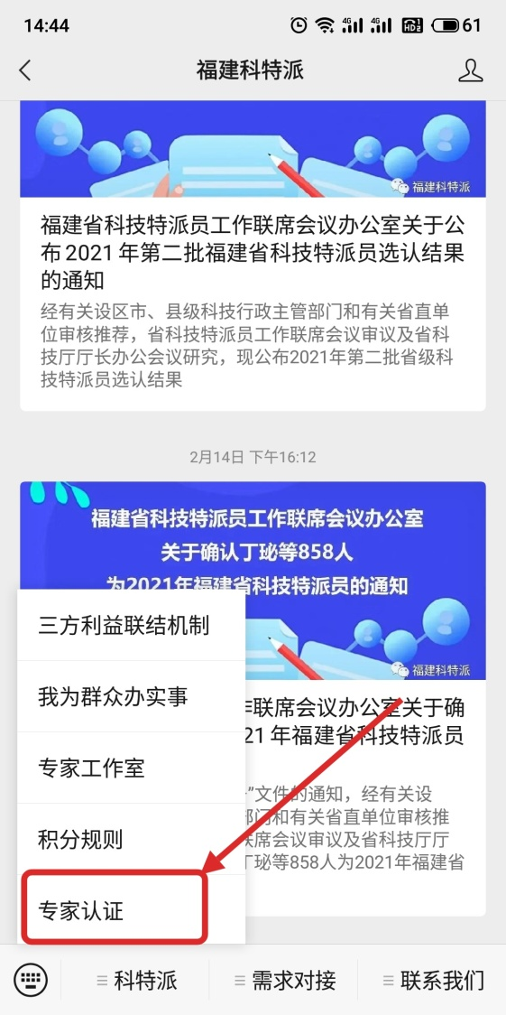

三、微信授权登陆或账号密码登陆
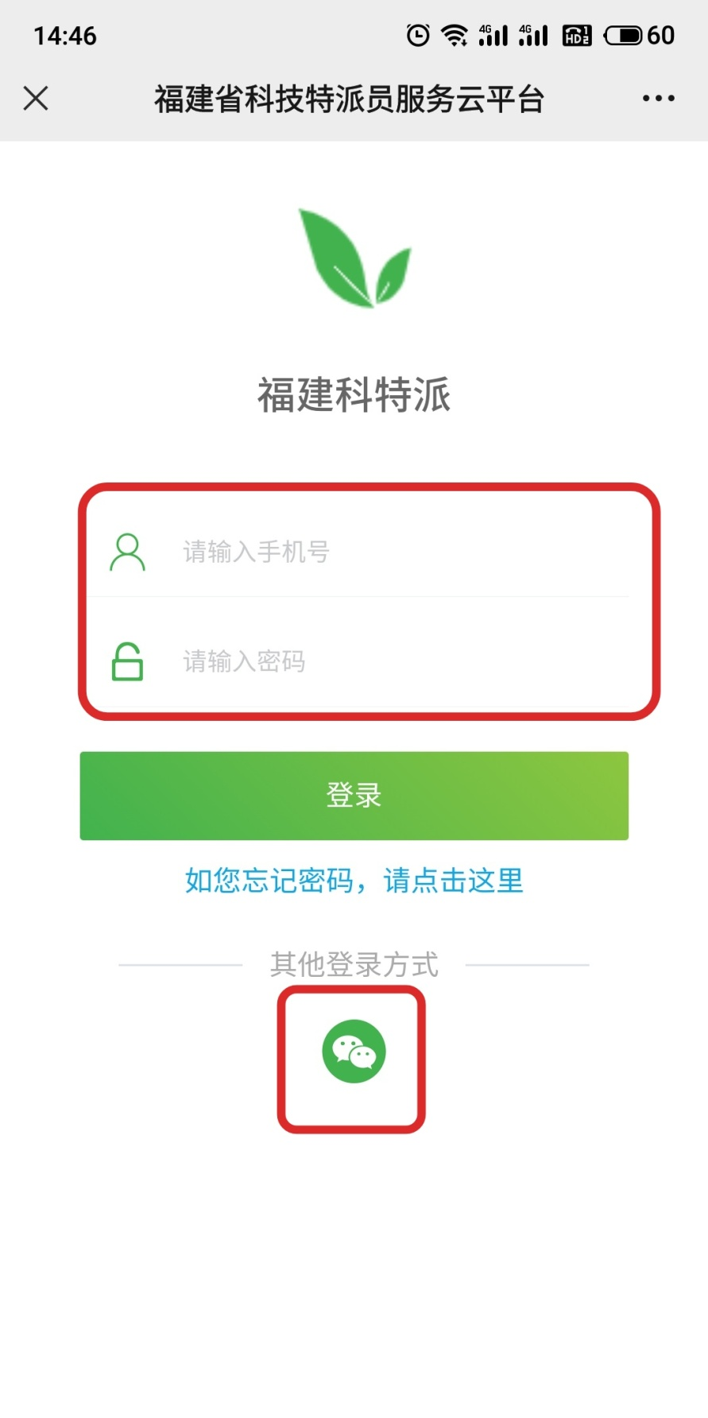

四、点击“个人信息认证”填写认证信息
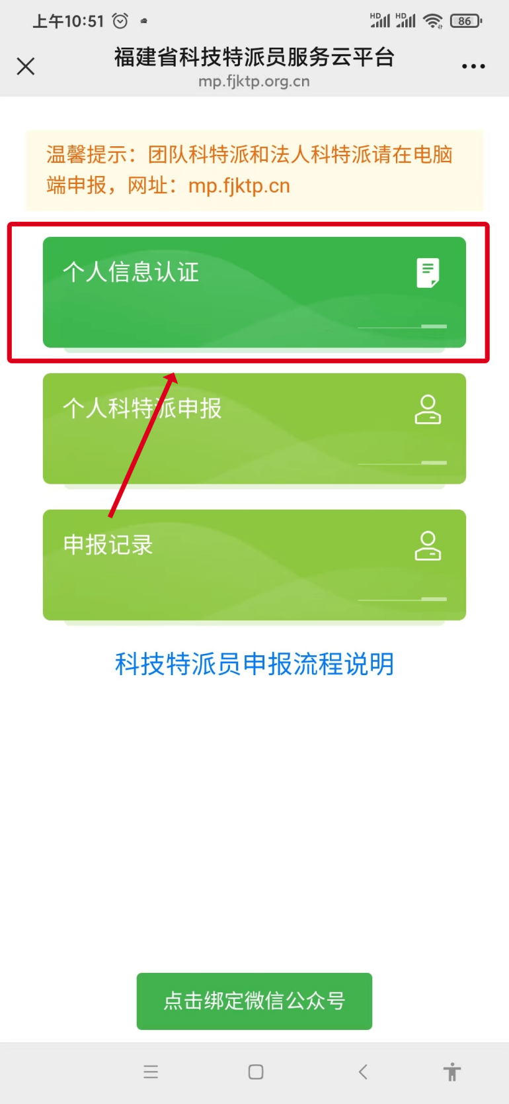

五、认证通过后可以点击“个人科特派申报”，选择相应的科特派申报任务进行申报。
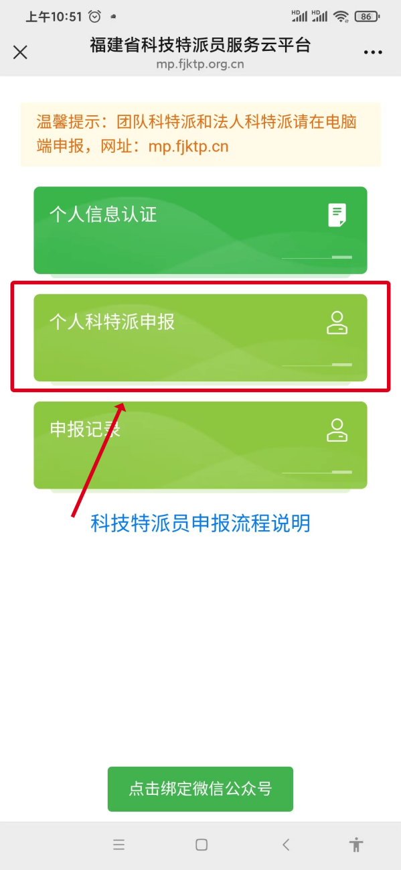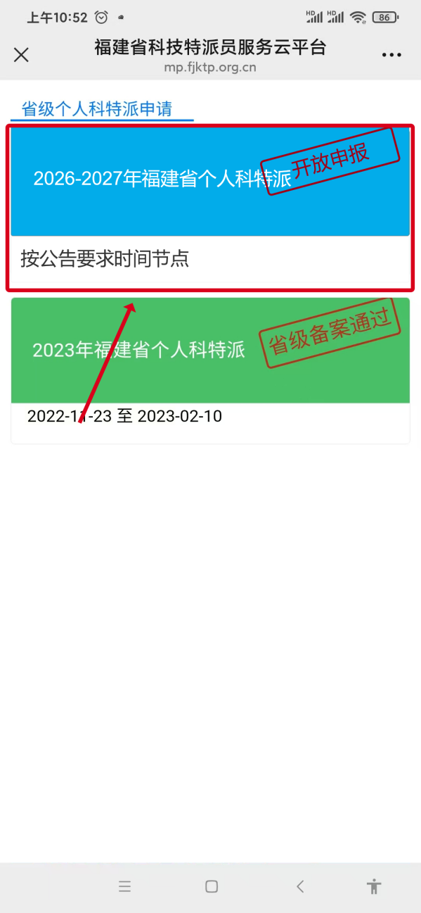
六、如果专家服务的企业有基地在其他地区，或者专家服务范围包括其他地区，申报的时候请在“其他服务区域”选择相应服务区域，并提供相关证明材料供管理员审核，后续考核时将按照主要服务区域+其他服务区域进行考核。
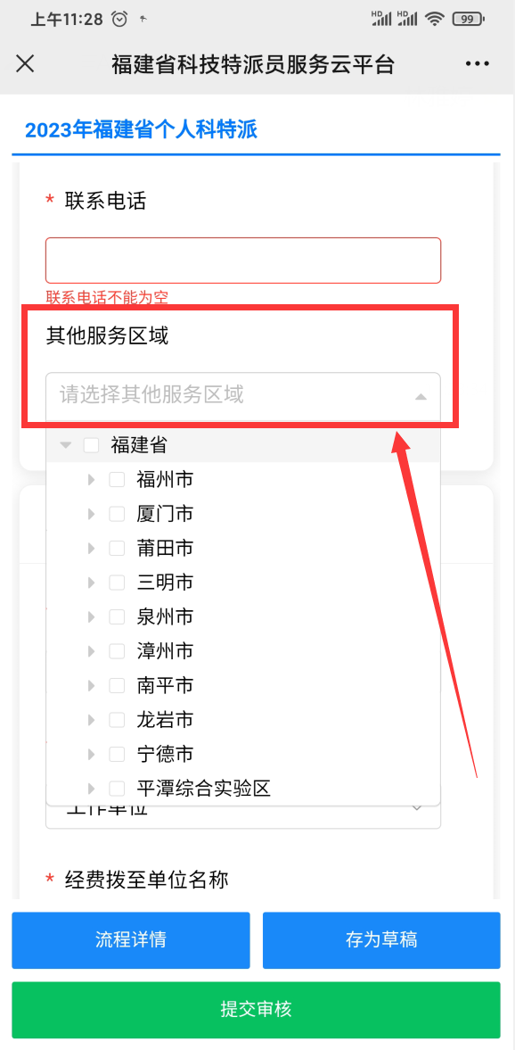
七、绑定微信公众号，可以及时接收认证、申报通知
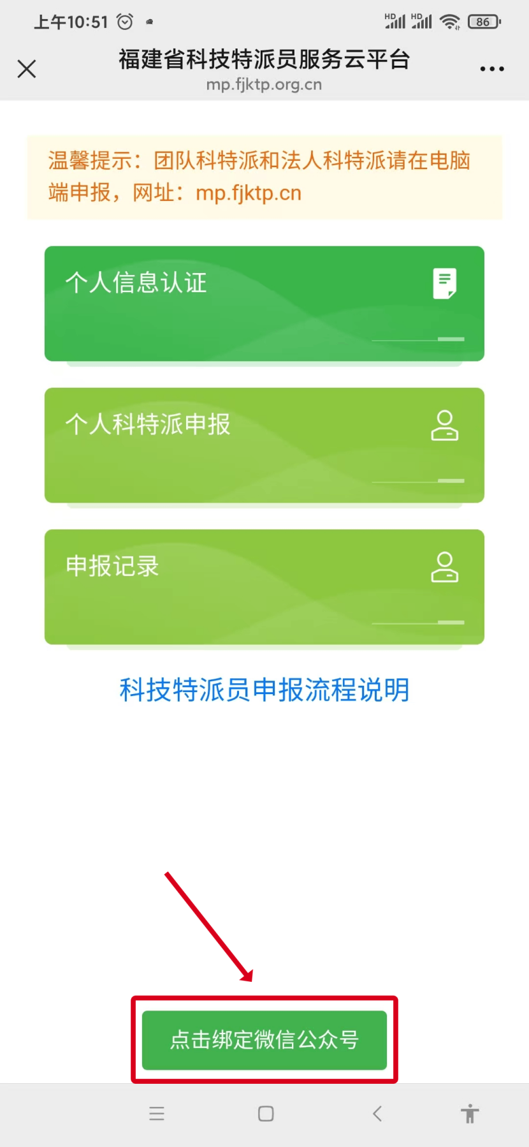
抄送：省科技特派员工作联席会议成员单位

